Повторение «Электромагнитное поле»
А1. Магнитное поле порождается…
  - движущимися заряженными частицами
  - неподвижными заряженными частицами
  - проводником с эл. током
  - электронами
А2. По картине магнитных линий можно судить о…
- направлении магнитного поля
- величине магнитного поля
- направлении и величине магнитного поля
- направлении тока в проводнике
А3.Вокруг прямолинейного проводника с током образуется…
- Однородное магнитное поле
- Неоднородное магнитное поле
- Как однородное, так и неоднородное магнитное поле
- Вихревое электрическое поле
А4. Сила Ампера- это сила…
- с которой магнитное поле действует на внесённый в него единичный электрический заряд
- с которой магнитное поле действует на внесённый в него проводник с током
- с которой магнитное поле действует на внесённый в него постоянный магнит
- с которой магнитное поле действует на внесённый в него электромагнит
А5. Вектор магнитной индукции обозначается символом
1) 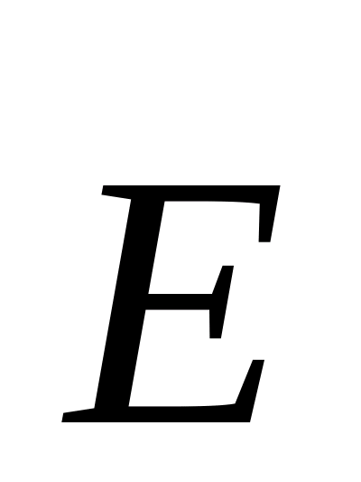
2) 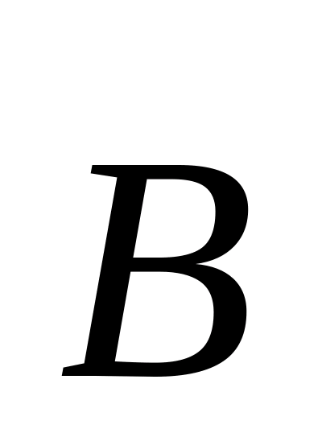
3)
4) 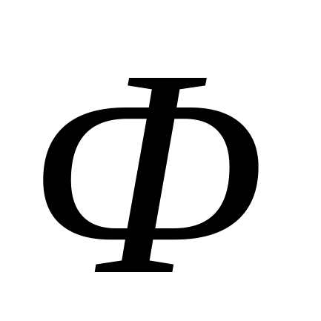
А6. Стандартная частота промышленного тока, применяемого в России…
- 60 Гц
- 220 В
- 50 Гц
- 125 мА
А7. В электромагнитной волне периодически меняются физические величины…
- Векторы 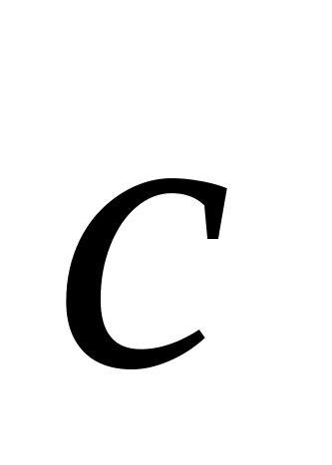 и
- Векторы и
- Векторы и
- Векторы , и
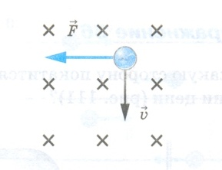
В1. Магнитное поле действует с силой 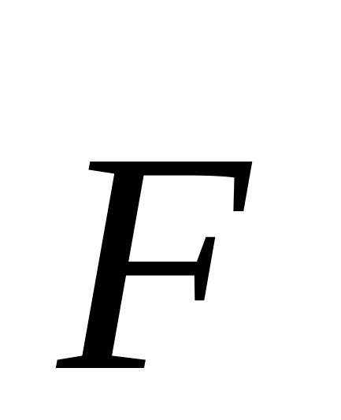 на частицу,
Движущуюся со скоростью υ. Определите знак заряда частицы.

В2. В однородное магнитное поле перпендикулярно линиям магнитной индукции поместили
Прямолинейный проводник длиной 10см, по которому протекает ток силой 4А.
Определите индукцию этого поля, если оно действует на проводник с силой 0,2Н.

Повторение «Строение атома и атомного ядра"
1. Что общего между ракетой и кальмаром?
2. Фамилия, имя и годы жизни ученого, подарившего миру 3 закона механики?
3. Почему мы не замечаем движения Земли вокруг Солнца, хотя скорость этого движения 30 км/с?
4. Устройство, работающее на слабых токах, при помощи которого можно управлять цепью, сила тока в которой велика.
5. Ученый, объяснивший намагниченность железа и стали электрическими токами, которые циркулируют внутри каждой молекулы этих веществ
6. Место магнита, где наблюдается наиболее сильное магнитное поле.
7. Энергия ионизирующего излучения, поглощенная облучаемым веществом, рассчитанная на единицу его массы.
8. Ядро атома состоит из протонов и...
9. Химический радиоактивный элемент, являющийся сырьем для получения атомной энергии.
10. Механическое взаимодействие между твердыми телами, возникающее в месте их соприкосновения и препятствующее их взаимному перемещению.
11. Тело, обладающее намагниченностью, т.е. создающее магнитное поле.
12. Белку с лапками, полными орехов, посадили на гладкий горизонтальный стол и толкнули вдоль него. Приблизившись к краю стола, белка почувствовала опасность. Она знала закон движения Ньютона и, пользуясь одним из них, предотвратила свое падение на пол. Каким образом?
13. Линия, по которой движется тело.
14. Электрически нейтральная элементарная частица с массой покоя, равной 1,674920 · 20⁻²⁷ кг.
15. Семья французских физиков, создавшая учение о радиоактивности.
16. Что такое период колебаний?
17. Что называется математически маятником?
18. Что такое волна?
19. В результате чего образуется эхо?

